- OBJETIVO
Generar una visión sistémica acerca de la administración y evaluación de riesgos dentro de los procesos y procedimientos de la Institución, propendiendo por la protección de los recursos de la organización a través de la generación de acciones y mecanismo que disminuyan la probabilidad o el impacto en la materialización de los riesgos.

- ALCANCE

Este procedimiento aplica a todos los procesos de la Institución.

- RESPONSABLE

Director de Planeación

- DEFINICIONES

Administración de Riesgos: Conjunto de Elementos de Control que al interrelacionarse, permiten a la Entidad Pública evaluar aquellos eventos negativos, tanto internos como externos, que puedan afectar o impedir el logro de sus objetivos institucionales o los eventos positivos, que permitan identificar oportunidades para un mejor cumplimiento de su función.

Riesgo De Gestión: posibilidad de que suceda algún evento que tendrá un impacto sobre el cumplimiento de los objetivos. Se expresa en términos de probabilidad y consecuencias.

Riesgo De Corrupción: posibilidad de que, por acción u omisión, se use el poder para desviar la gestión de lo público hacia un beneficio privado.

Oportunidad: Posibilidad de lograr algún tipo de mejora en los procesos

Riesgo Inherente: es aquel al que se enfrenta una entidad en ausencia de acciones de la dirección para modificar su probabilidad o impacto.

Riesgo Residual: nivel de riesgo que permanece luego de tomar sus correspondientes medidas de tratamiento

Análisis de Riesgo: Elemento de Control, que permite establecer la probabilidad de ocurrencia de los eventos positivos y/o negativos y el impacto de sus consecuencias, calificándolos y evaluándolos a fin de determinar la capacidad de la entidad pública para su aceptación y manejo.

Gestión Del Riesgo: proceso efectuado por la alta dirección de la entidad y por todo el personal para proporcionar a la administración un aseguramiento razonable con respecto al logro de los objetivos.

Causa: todos aquellos factores internos y externos que solos o en combinación con otros, pueden producir la materialización de un riesgo.

Consecuencia: los efectos o situaciones resultantes de la materialización del riesgo que impactan en el proceso, la entidad, sus grupos de valor y demás partes interesadas

Contexto Estratégico: factores internos o externos a la entidad que pueden generar riesgos que afecten el cumplimiento de sus objetivos.

Control: Es toda acción que tiende a minimizar los riesgos

Identificación de Riesgos: Elemento de Control, que posibilita conocer los eventos potenciales, estén o no bajo el control de la Entidad Pública, que ponen en riesgo el logro de su Misión, estableciendo los agentes generadores, las causas y los efectos de su ocurrencia.

Impacto: se entiende como las consecuencias que puede ocasionar a la organización la materialización del riesgo.

Indicador: Es la valoración de una o más variables que informa sobre una situación y soporta la toma de decisiones, es un criterio de medición y de evaluación cuantitativa o cualitativa

Probabilidad: se entiende como la posibilidad de ocurrencia del riesgo. Esta puede ser medida con criterios de frecuencia o factibilidad.

Riesgo: Probabilidad de ocurrencia de un evento o fenómeno positivo o negativo que pueda entorpecer el normal desarrollo de las funciones de la entidad y afectar el logro de sus objetivos. (Entiéndase positivo como una oportunidad o negativo como una amenaza).

Valoración del Riesgo: Elemento de Control, que determina el nivel o grado de exposición de la entidad pública al impacto del riesgo, permitiendo estimar las prioridades para su tratamiento.

Tolerancia Al Riesgo: son los niveles aceptables de desviación relativa a la consecución de objetivos. Pueden medirse y a menudo resulta mejor, con las mismas unidades que los objetivos correspondientes. Para el riesgo de corrupción la tolerancia es inaceptable.

- CONTENIDO
5.1 GENERALIDADES

El nivel directivo y los responsables de procesos identifican los factores internos y externos que afectan el normal desarrollo de los procesos y actividades de la Institución, como los económicos, políticos, sociales, tecnológicos, financieros, laborales, legales, logísticos, etc., que pueden generar eventos, que originen oportunidades o afecten negativamente el cumplimiento de la misión, funciones y objetivos Institucionales.

Este elemento se realiza tomando como base el Diagnostico Estratégico Institucional diseñado a partir del análisis DOFA.

Los objetivos de los procesos son el punto de partida fundamental para la identificación de riesgos y oportunidades

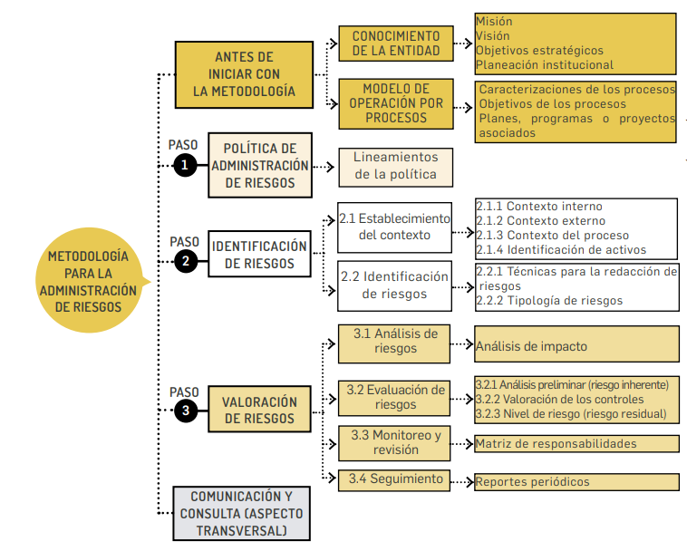
Fuente: Guía para la administración del riesgo y el diseño de controles en entidades públicas

  - PASO A PASO

- DEFINIR POLÍTICA DE ADMINISTRACION DE RIESGOS

Politica de administración del riesgo

¿Que es?

Declaración de la alta direccion y las intenciones generales de una organización con respecto a la gestión del riesgo

¿Quien la establece?

La alta dirección, con el liderazgo del representante legal y con la participación delcomite institucional de coordinación de control interno

¿Que debe contener?

Objetivo:

Alcance

Niveles de aceptación

Niveles para clasificar el impacto

Tratamiento del riesgo
La institución, declara que en el desarrollo de sus actividades ocurren riesgos, por lo cual se adoptan mecanismos, acciones y controles necesarios para la gestión integral, prevención y mitigación de los mismos y establece la política de administración del riesgo.
La Administración de Riesgos de Umayor tendrá un carácter prioritario y estratégico, y estará fundamentada en el modelo de Gestión por Procesos. En virtud de lo anterior, tiene como alcance los objetivos de cada proceso, así mismo la institución determina el nivel de exposición al impacto de cada uno de los riesgos para priorizar su tratamiento y estructura criterios orientadores en la toma de decisiones respecto a los efectos de los mismos.

- IDENTIFICACION DEL RIESGO

La segunda línea de defensa (Compuesta por planeación o quienes hagan sus veces, coordinadores de equipos de trabajo, supervisores e interventores de contratos o proyectos, comité de contratación, áreas financieras, de TIC, entre otros que generen información para el Aseguramiento de la operación.) le corresponden el análisis de los objetivos de la entidad tanto estratégicos como de procesos.

Esta etapa se deben establecer las fuentes o factores de riesgo, los eventos o riesgos, sus causas y sus consecuencias. Para el análisis se pueden involucrar datos históricos, análisis teóricos, opiniones informadas y expertas y las necesidades de las partes involucradas

  - Establecimiento del contexto

La institución definirá los parámetros internos y externos que se han de tomar en consideración para la administración del riesgo. A partir de los factores que se definan es posible establecer las causas de los riesgos a identificar.

Análisis del contexto interno, externo y del proceso

Establecimiento del contexto externo
1
Se determinan las características o aspectos esenciales del entorno en el cual opera la entidad

Establecimiento del contexto interno
2
Se determinan las características o aspectos esenciales del ambiente en el cual la organización busca alcanzar sus objetivos

Establecimiento del contexto del proceso
3
Se determinan las características o aspectos esenciales del proceso y sus interrelaciones

Para definir el contexto interno, externo y de proceso se pueden considerar los siguientes factores:
Factores para cada categoría de riesgos:

- Contexto Externo:
Político
Sociales y Culturales
Ambientales
Cambios de gobierno, legislación, políticas públicas, regulación.
Demografía, responsabilidad social, orden público
emisiones y residuos, energía, catástrofes naturales,
desarrollo sostenible

Económicos y
Financieros
Disponibilidad de capital, liquidez, mercados
financieros, desempleo, competencia.
Tecnológicos
Avances en tecnología, acceso a sistemas de información
externos, gobierno en línea
Legales y
Reglamentarios
Normatividad externa (leyes, decretos,
ordenanzas y acuerdos).

- Contexto Interno:
Financiero
Proceso
Estratégicos
Presupuesto de funcionamiento, recursos de inversión, infraestructura, capacidad instalada
Capacidad, diseño, ejecución, proveedores, entradas, salidas, gestión del conocimiento
Direccionamiento estratégico, planeación, liderazgo, trabajo en equipo

Competencia, disponibilidad, seguridad y salud en el trabajo
Integridad, disponibilidad de datos y sistemas, desarrollo, producción, mantenimiento
Canales utilizados y su efectividad, flujo de la información necesaria para el desarrollo de las operaciones

Tecnología
Personal
Comunicación

- Contexto del Proceso

Transversalidad
Procesos que determinan los lineamientos necesarios para el desarrollo de todos los procesos de la entidad
Efectividad de los flujos de información

Diseño del
proceso
Responsables del
proceso

Claridad en la descripción del alcance y objetivo del proceso
Grado de autoridad y responsabilidad de los funcionarios frente al proceso

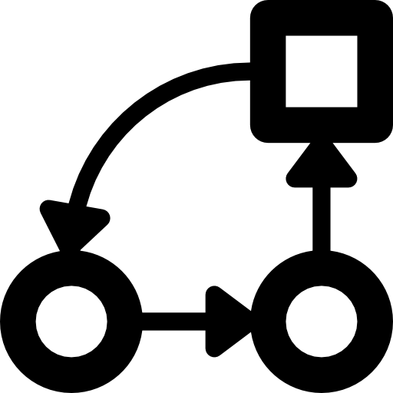

Interacción con
Otros procesos
Procedimientos
Asociados
Comunicación
Entre procesos

Relación precisa con otros procesos en cuanto a insumos, proveedores, productos, usuarios o clientes
Pertinencia de los procedimientos que desarrolla el proceso

  - Identificación de riesgos

La identificación del riesgo se lleva a cabo determinando las causas con base en el contexto interno, externo y del proceso que pueden afectar el logro de los objetivos. Algunas causas externas no controlables por la entidad se podrán evidenciar en el análisis del contexto externo, para ser tenidas en cuenta en el análisis y valoración del riesgo.

A partir de este contexto se identifica el riesgo, el cual estará asociado a aquellos eventos o situaciones que pueden entorpecer el normal desarrollo de los objetivos del proceso o los estratégicos. Las preguntas claves para la identificación del riesgo permiten determinar:

- ¿QUÉ PUEDE SUCEDER? Identificar la afectación del cumplimiento del objetivo estratégico o del proceso según sea el caso.
- ¿CÓMO PUEDE SUCEDER? Establecer las causas a partir de los factores determinados en el contexto.
- ¿CUÁNDO PUEDE SUCEDER? Determinar de acuerdo con el desarrollo del proceso.
- ¿QUÉ CONSECUENCIAS TENDRÍA SU MATERIALIZACIÓN? Determinar los posibles efectos por la materialización del riesgo.

    - Técnicas de redacción de riesgos

01
Evitar iniciar con palabras negativas como: “No”, “Que no”, o con palabras que denoten un factor de riesgo (causas) como “Ausencia de”, “Falta de”, “Poco (a), “Escaso (a)”, “Insuficiente”, “Deficiente”, “Debilidades en”

02

Objetivo del proceso: Todos los riesgos identificados deben estar asociados al objetivo del proceso
Pregúntese si el riesgo de gestión identificado está relacionado directamente con las características del objetivo. Si la respuesta es NO, este puede ser la causa o consecuencia

03

Generar al lector o escucha la imagen del evento como si ya estuviera sucediendo

Ejemplo:
PROCESO | OBJETIVO | RIESGO | DESCRIPCION | CAUSA | CONSECUENCIA
Compras | adquirir con oportunidad y calidad técnica los bienes y servicios requeridos por la entidad para su continua operación | Inoportunidad en la adquisición de los bienes y servicios requeridos por la entidad | La combinación de factores como insuficiente capacitación del personal de contratos, cambios en la regulación contractual, inadecuadas políticas de operación y carencia de controles en el procedimiento de contratación pueden ocasionar inoportunidad en la adquisición de los bienes y servicios requeridos por la entidad y, en consecuencia, afectar la continuidad de su operación. | 1.Carencia de controles en el procedimiento de contratación  2.Insuficiente capacitación del personal de contratos  3.Desconocimiento de los cambios en la regulación contractual  4.Inadecuadas políticas de operación | 1.Parálisis en los procesos  2. Incumplimiento en la entrega de bienes y servicios a los grupos de valor  3. Demandas y demás acciones jurídicas  4. Detrimento de  la imagen de la entidad ante sus grupos de valor  5. Investigaciones disciplinarias

- VALORACIÓN DEL RIESGO

La valoración del riesgo es el elemento de Control, que determina el nivel o grado de exposición de la entidad pública al impacto del riesgo, permitiendo estimar las prioridades para su tratamiento.

  - Análisis del riesgo

En este punto se busca establecer la probabilidad de ocurrencia del riesgo y sus consecuencias o impacto, con el fin de estimar la zona de riesgo inicial (RIESGO INHERENTE).

3.1.1 Análisis de Causas

Los objetivos estratégicos y de proceso se desarrollan a través de actividades, pero no todas tienen la misma importancia, por lo tanto se debe establecer cuáles de ellas contribuyen mayormente al logro de los objetivos y estas son las actividades críticas o factores claves de éxito; estos factores se deben tener en cuenta al identificar las causas que originan la materialización de los riesgos

Para el análisis de causas se pueden utilizar metodologías como:

Espina de Pescado
Diagrama de Pareto

Análisis de árbol de fallos
Arboles de decisión

5 porqué
Delphi

Matriz de Priorización

3.1.2 Determinar la probabilidad

Por PROBABILIDAD se entiende la posibilidad de ocurrencia del riesgo, esta puede ser medida con criterios de frecuencia o factibilidad.

Se analiza qué tan posible es que ocurra el riesgo, se expresa en términos de frecuencia o factibilidad, donde frecuencia implica analizar el número de eventos en un periodo determinado, se trata de hechos que se han materializado o se cuenta con un historial de situaciones o eventos asociados al riesgo; factibilidad implica analizar la presencia de factores internos y externos que pueden propiciar el riesgo, se trata en este caso de un hecho que no se ha presentado, pero es posible que suceda.

Criterios para clasificar la probabilidad:

Nivel | Descriptor | Descripción | Frecuencia
1 | Casi seguro | Se espera que el evento ocurra en la mayoría de las circunstancias | Más de 1 vez al año
2 | Probable | Es viable que el evento ocurra en la mayoría de las circunstancias | Al menos 1 vez en el último año
3 | Posible | El evento podrá ocurrir en algún momento | Al menos 1 vez en los últimos 2 años
4 | Improbable | El evento puede ocurrir en algún momento | Al menos 1 vez en los últimos 5 años.
5 | Rara Vez | El evento puede ocurrir solo en circunstancias excepcionales (poco comunes o anormales) | No se ha presentado en los últimos 5 años.

En caso no contar con datos históricos sobre el número de eventos que se hayan materializado en un periodo de tiempo, los integrantes del equipo de trabajo deben calificar en privado el nivel de probabilidad en términos de factibilidad, utilizando la siguiente matriz de priorización de probabilidad.

Matriz de priorización de probabilidad:

N° | Riesgo | P1 | P2 | P3 | P4 | P5 | P6 | TOT | PROM | RESULTADO
1 | Inoportunidad en la adquisición de los bienes y servicios requeridos por la entidad | Se espera que el evento ocurra en la mayoría de las circunstancias. | 5 | 4 | 3 | 5 | 3 | 4 | 24 | 4  Probable
2 | Otro riesgo
3 | Otro riesgo
Convenciones:
N°: Numero – P1: Participante 1 P… - Tot: Total Puntaje – Prom: Promedio

El análisis de frecuencia deberá ajustarse dependiendo del proceso y de la disponibilidad de datos históricos sobre el evento o riesgo identificado. En caso de no contar con datos históricos, se trabajará de acuerdo con la experiencia de los responsables que desarrollan el proceso y de sus factores internos y externos.

3.1.3 Determinar el Impacto

Por IMPACTO se entienden las consecuencias que puede ocasionar a la organización la materialización del riesgo.
Se tienen en cuenta las consecuencias potenciales establecidas y la siguiente tabla.

TABLA DE IMPACTO
NIVEL | DESCRIPTOR | DESCRIPCIÓN
 |  | Impacto (Consecuencias) Cuantitativos | Impacto (Consecuencias) Cualitativas
1 | INSIGNIFICANTE | Impacto que afecte la ejecución presupuestal en un valor ≥0,5%.  - Pérdida de cobertura en la prestación de los servicios de la entidad ≥1%.  - Pago de indemnizaciones a terceros por acciones legales que pueden afectar el presupuesto total de la entidad en un valor ≥0,5%.  - Pago de sanciones económicas por incumplimiento en la normatividad aplicable ante un ente regulador, las cuales afectan en un valor ≥0,5% del presupuesto general de la entidad. | No hay interrupción de las operaciones de la entidad.  - No se generan sanciones económicas o administrativas.  - No se afecta la imagen institucional de forma significativa.
2 | MENOR | Impacto que afecte la ejecución presupuestal en un valor ≥1%.  - Pérdida de cobertura en la prestación de los servicios de la entidad ≥5%.  - Pago de indemnizaciones a terceros por acciones legales que pueden afectar el presupuesto total de la entidad en un valor ≥1%.  - Pago de sanciones económicas por incumplimiento en la normatividad aplicable ante un ente regulador, las cuales afectan en un valor ≥1% del presupuesto general de la entidad. | Interrupción de las operaciones de la entidad por algunas horas.  - Reclamaciones o quejas de los usuarios, que implican investigaciones internas disciplinarias.  - Imagen institucional afectada localmente por retrasos en la prestación del servicio a los usuarios o ciudadanos
3 | MODERADO | Impacto que afecte la ejecución presupuestal en un valor ≥5%. - Pérdida de cobertura en la prestación de los servicios de la entidad ≥10%. - Pago de indemnizaciones a terceros por acciones legales que pueden afectar el presupuesto total de la entidad en un valor ≥5%. - Pago de sanciones económicas por incumplimiento en la normatividad aplicable ante un ente regulador, las cuales afectan en un valor ≥5% del presupuesto general de la entidad. | Interrupción de las operaciones de la entidad por un (1) día. - Reclamaciones o quejas de los usuarios que podrían implicar una denuncia ante los entes reguladores o una demanda de largo alcance para la entidad. - Inoportunidad en la información, ocasionando retrasos en la atención a los usuarios. - Reproceso de actividades y aumento de carga operativa. - Imagen institucional afectada en el orden nacional o regional por retrasos en la prestación del servicio a los usuarios o ciudadanos. - Investigaciones penales, fiscales o disciplinarias.
4 | MAYOR | Impacto que afecte la ejecución presupuestal en un valor ≥20%.  - Pérdida de cobertura en la prestación de los servicios de la entidad ≥20%. - Pago de indemnizaciones a terceros por acciones legales que pueden afectar el presupuesto total de la entidad en un valor ≥20%.  - Pago de sanciones económicas por incumplimiento en la normatividad aplicable ante un ente regulador, las cuales afectan en un valor ≥20% del presupuesto general de la entidad. | Interrupción de las operaciones de la entidad por más de dos (2) días.  - Pérdida de información crítica que puede ser recuperada de forma parcial o incompleta.  - Sanción por parte del ente de control u otro ente regulador.  - Incumplimiento en las metas y objetivos institucionales afectando el cumplimiento en las metas de gobierno.  - Imagen institucional afectada en el orden nacional o regional por incumplimientos en la prestación del servicio a los usuarios o ciudadanos.
5 | CATASTRÓFICO | Impacto que afecte la ejecución presupuestal en un valor ≥50%.  - Pérdida de cobertura en la prestación de los servicios de la entidad ≥50%.  - Pago de indemnizaciones a terceros por acciones legales que pueden afectar el presupuesto total de la entidad en un valor ≥50%.  - Pago de sanciones económicas por incumplimiento en la normatividad aplicable ante un ente regulador, las cuales afectan en un valor ≥50% del presupuesto general de la entidad | Interrupción de las operaciones de la entidad por más de cinco (5) días.  - Intervención por parte de un ente de control u otro ente regulador.  - Pérdida de información crítica para la entidad que no se puede recuperar.  - Incumplimiento en las metas y objetivos institucionales afectando de forma grave la ejecución presupuestal.  - Imagen institucional afectada en el orden nacional o regional por actos o hechos de corrupción comprobados.

3.1.3.4 Análisis del Impacto

El impacto se debe analizar y calificar a partir de las consecuencias identificadas en la fase de descripción del riesgo.

- Mapa de calor

Se toma la calificación de probabilidad resultante de la tabla “Matriz de priorización de probabilidad”, para este ejemplo se tomará la probabilidad de ocurrencia en “probable” y la calificación de Impacto en “mayor”, ubique la calificación de probabilidad en la fila y la de impacto en las columnas correspondientes, establezca el punto de intersección de las dos y este punto corresponderá al nivel de riesgo, que para el ejemplo es nivel extremo – color rojo (R1), así se podrá determinar el riesgo inherente.
Matriz de criticidad de 5x5 significa que para ubicar el nivel de riesgo se cuenta con 5 niveles en probabilidad y 5 niveles en impacto.
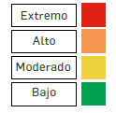
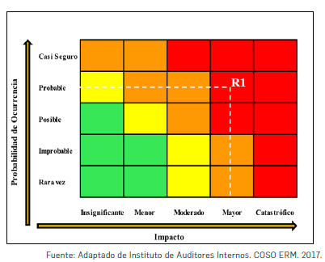

ZONA DE RIESGO | OPCIONES DE MANEJO DEL RIESGO
BAJA | * Asumir el riesgo | Se asume el riesgo.  Nota: Si el riesgo inherente se ubica en la zona baja, se debe revisar si éste riesgo amerita o no, que se incluya en el mapa de riesgos, para su administración.
MODERADA | * Asumir el riesgo  * Reducir el riesgo | Se asume el riesgo.  Se implementan controles y sus acciones de manejo del riesgo orientadas a disminuir la probabilidad de materialización del riesgo Y/O controles y sus acciones de manejo del riesgo , orientadas a disminuir el impacto de la materialización del riesgo. Lo anterior con el propósito de llevar el riesgo a la zona baja.
ALTA | * Reducir el riesgo  * Evitar el riesgo  * Compartir o transferir el riesgo | Se implementan controles y sus acciones de manejo del riesgo, orientadas a disminuir o evitar la materialización del riesgo Y/O controles y sus acciones de manejo del riesgo orientadas a disminuir o evitar el impacto de la materialización del riesgo. Lo anterior con el propósito de llevar el riesgo a zona moderada.  En lo relacionado con compartir o transferir el riesgo, se podría establecer el mantenimiento de pólizas (contratos de seguros), tercerización, entre otras; como controles o acciones de manejo del riesgo enfocadas a la protección. Esta opción de manejo se deberá tener en cuenta, con base en la capacidad del proceso y/o la entidad, para asumir las consecuencias del impacto producido por la materialización del riesgo.
EXTREMA | * Reducir el riesgo  * Evitar el riesgo  * Compartir o transferir el riesgo | Se implementan controles y sus acciones de manejo del riesgo, orientadas a disminuir o evitar la materialización del riesgo Y/O controles y sus acciones de manejo del riesgo orientadas a disminuir o evitar el impacto de la materialización del riesgo.  En lo relacionado con Compartir o transferir el riesgo, teniendo en cuenta que en esta zona de riesgo se pueden producir pérdidas considerables para el proceso y/o la entidad, se hace necesario que se implementen controles de protección y sus acciones de manejo del riesgo, en los cuales se involucren pólizas, tercerizaciones, entre otras medidas que protejan el proceso y/o la entidad.

  - EVALUACION DEL RIESGO

Al momento de definir las actividades de control por parte de la primera línea de defensa, es importante considerar que los controles estén bien diseñados, es decir, que efectivamente estos mitigan las causas que hacen que el riesgo se materialice.

3.2.1 Riesgos antes y después de los controles
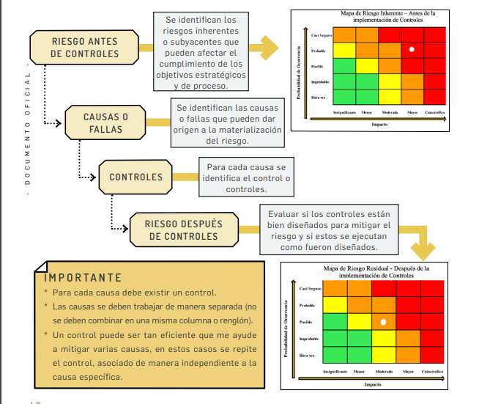

Fuente: Guía para la administración del riesgo y el diseño de controles en entidades públicas

3.2.2 Valoración de Controles – Diseño de Controles

Antes de valorar los controles es necesario conocer cómo se diseña un control, para lo cual daremos respuesta a las siguientes interrogantes:

¿Cómo defino o establezco un control para que en su diseño mitigue de manera adecuada el riesgo?

Al momento de definir si un control o los controles mitigan de manera adecuada el riesgo se deben considerar, desde la redacción del mismo, las siguientes variables:
01
Debe tener definido el responsable de llevar a cabo la actividad de control

RESPONSABLE: Persona asignada para ejecutar el control. Debe tener la autoridad, competencias y conocimientos para ejecutar el control dentro del proceso y sus responsabilidades deben ser adecuadamente segregadas o redistribuidas entre diferentes individuos, para reducir así el riesgo de error o de actuaciones irregulares o fraudulentas. Si ese responsable quisiera hacer algo indebido, por sí solo, no lo podría hacer. Si la respuesta es que cumple con esto, quiere decir que el control está bien diseñado, si la respuesta es que no cumple, tenemos que identificar la situación y mejorar el diseño del control con relación a la persona responsable de su ejecución.
Ejemplo:

Cuando un control se hace de manera manual (ejecutado por personas) es importante establecer el cargo responsable de su realización

Cuando el control lo hace un sistema o una aplicación de manera automática a través de un sistema programado, es importante establecer como responsable de ejecutar el control al sistema o aplicación.

-El profesional de contratación
-El auxiliar de cartera
-La coordinación de nomina

-El sistema WAS
-Aplicativos de Nomina
-El aplicativo de evaluación docente
- Free Nas
- El control debe iniciar con un cargo responsable o un sistema o aplicación.
- Evitar asignar áreas de manera general o nombres de personas.
- El control debe estar asignado a un cargo específico.
02

Debe tener una periodicidad definida para su ejecución.

PERIODICIDAD: El control debe tener una periodicidad específica para su realización (diario, mensual, trimestral, anual, etc.) y su ejecución debe ser consistente y oportuna para la mitigación del riesgo. Por lo que en la periodicidad se debe evaluar si este previene o se detecta de manera oportuna el riesgo. Una vez definido el paso 1 - responsable del control, debe establecerse la periodicidad de su ejecución. Cada vez que se releva un control debemos preguntarnos si la periodicidad en que este se ejecuta ayuda a prevenir o detectar el riesgo de manera oportuna. Si la respuesta es SÍ, entonces la periodicidad del control está bien diseñada.

Hay controles que no tienen una periodicidad específica como, por ejemplo, los controles que se ejecutan en el proceso de contratación de proveedores solo se ejecutan cuando se contratan proveedores. La periodicidad debe quedar redactada de tal forma que indique: que cada vez que se desarrolla la actividad se ejecuta el control.

Ejemplo:

-El profesional de contratación: Cada vez que se va realizar un contrato con el proveedor de servicios.
-El auxiliar de cartera: Mensualmente
-La coordinación de nomina: Mensualmente

De igual forma hay controles automáticos que son programados para que se ejecuten en un tiempo específico, estos controles también tienen una periodicidad.

Todos los controles deben tener una periodicidad específica. Si queda a criterio la periodicidad de la realización del control, tendríamos un problema en el diseño del control.

03
Debe indicar cuál es el propósito del control.

PROPOSITO: El control debe tener un propósito que indique para qué se realiza, y que ese propósito conlleve a prevenir las causas que generan el riesgo (verificar, validar, conciliar, comparar, revisar, cotejar) o detectar la materialización del riesgo, con el objetivo de llevar acabo los ajustes y correctivos en el diseño del control o en su ejecución. El solo hecho de establecer un procedimiento o contar con una política por sí sola, no va a prevenir o detectar la materialización del riesgo o una de sus causas. Siguiendo las variables a considerar en la evaluación del diseño de control revisadas, veamos algunos ejemplos de cómo se deben redactar los controles, incluyendo el propósito del control, es decir, lo que este busca.

Al momento de identificar los controles para mitigar el riesgo, debemos preguntarnos si es una actividad o un control, y para diferenciarlo es importante tener en cuenta que el control (verifica, valida, concilia, coteja, compara, etc.) ayuda a la mitigación del riesgo, por eso es importante que pensemos primero en tener controles preventivos antes que detectivos

Ejemplo:

*Cada vez que se va a efectuar un contrato el profesional de contratación verifica que la información suministrada por el proveedor corresponda con los requisitos establecidos de contratación.

* El auxiliar de cartera mensualmente verifica que los valores recaudados en ‘Banco’ correspondan con los saldos adeudados por los clientes.

*El Director del programa cada Corte Verifica los estudiantes reportados con dificultades academicas por parte de los docentes

Cada vez que se va a realizar un pago el sistema SAP valida que
el proveedor al cual se le va a girar el pago no esté reportado
en listas restrictivas o de lavado de activos y financiación
del terrorismo.

* Cada vez que se realizan los Back Up el Coordinador de Sistemas valida que se haya guardado la información de todos los equipos de la institución

El control debe tener un propósito (verificar, validar, cotejar, comparar, revisar, etc.) para mitigar la causa de la materialización del riesgo.

04
Debe establecer el cómo se realiza la actividad de control

El control debe indicar el cómo se realiza, de tal forma que se pueda evaluar si la fuente u origen de la información que sirve para ejecutar el control, es confiable para la mitigación del riesgo. Cuando estemos evaluando el control debemos preguntarnos si la fuente de información utilizada es confiable. Ej.: para verificar los requisitos que debe cumplir un proveedor en el momento de ser contratado es mejor utilizar una lista de chequeo que hacerlo de memoria, dado que se nos puede quedar algún requisito por fuera.

Ejemplo:

*Cada vez que se va a realizar un contrato el profesional de contratación verifica que la información suministrada por el proveedor corresponda con los requisitos establecidos de contratación a través de una lista de chequeo donde están los requisitos de información y la revisión con la información física suministrada por el proveedor.

* El auxiliar de cartera verifica mensualmente que los valores recaudados en Banco correspondan con los saldos adeudados por los clientes, este toma dicha información directamente del portal bancario e identifica las cuentas por cobrar, es decir, pendientes de pago y que fueron canceladas según los extractos bancarios revisados.

05
Debe indicar qué pasa con las observaciones o desviaciones resultantes de ejecutar el control

El control debe indicar qué pasa con las observaciones o desviaciones como resultado de ejecutar el control. Al momento de evaluar si un control está bien diseñado para mitigar el riesgo, si como resultado de un control preventivo se observan diferencias o aspectos que no se cumplen, la actividad no debería continuarse hasta que se subsane la situación o si es un control que detecta una posible materialización de un riesgo, deberían gestionarse de manera oportuna los correctivos o aclaraciones a las diferencias presentadas u observaciones

Ejemplo:

*Cada vez que se va a realizar un contrato el profesional de contratación, verifica a través de una lista de chequeo que la información suministrada por el proveedor corresponda con los requisitos establecidos de contratación. En caso de encontrar información faltante, requiere al proveedor a través de correo el suministro de la información y poder continuar con el proceso de contratación.

*El auxiliar de cartera mensualmente verifica que los valores recaudados en ‘Banco’ correspondan con los saldos adeudados por los clientes, este toma dicha información directamente del portal bancario e identifica las cuentas por cobrar, es decir, pendientes de pago, y que fueron canceladas según los extractos bancarios revisados. En caso de observar cuentas de cobro que a la fecha no se ha recibido el pago, liste las cuentas pendientes de pago, realice llamadas a los clientes y solicite la fecha para el pago de las mismas

Si el responsable de ejecutar el control no realiza ninguna actividad de seguimiento a las observaciones o desviaciones, o la actividad continúa a pesar de indicar esas observaciones o desviaciones, el control tendría problemas en su diseño.

06
Debe dejar evidencia de la ejecución del control.

El control debe dejar evidencia de su ejecución. Esta evidencia ayuda a que se pueda revisar la misma información por parte de un tercero y llegue a la misma conclusión de quien ejecutó el control y se pueda evaluar que el control realmente fue ejecutado de acuerdo con los parámetros establecidos y descritos anteriormente:
1. Fue realizado por el responsable que se definió.
2. Se realizó de acuerdo a la periodicidad definida.
3. Se cumplió con el propósito del control.
4. Se dejó la fuente de información que sirvió de base para su ejecución.
5. Hay explicación a las observaciones o desviaciones resultantes de ejecutar el control

Ejemplo:

*Cada vez que se va a realizar un contrato, el profesional de contratación verifica a través de una lista de chequeo que la información suministrada por el proveedor corresponda con los requisitos establecidos de contratación. En caso de encontrar información faltante, solicita al proveedor por correo la información y poder continuar con el proceso de contratación.
Evidencia: la lista de chequeo diligenciada, la información de la carpeta del cliente y los correos a que hubo lugar en donde solicitó la información faltante (en los casos que aplique).

* El auxiliar de cartera verifica mensualmente que los valores recaudados en ‘Banco’ correspondan con los saldos adeudados por los clientes, este toma dicha información directamente del portal bancario e identifica las cuentas por cobrar, es decir, pendientes de pago y que fueron canceladas según los extractos bancarios revisados. En caso de observar cuentas de cobro que a la fecha no se ha recibido el pago: liste las cuentas pendientes de pago, realice llamadas a los clientes y solicite la fecha para el pago de las mismas.
Evidencia: el listado de cuentas por cobrar pendientes de pago con los compromisos acordados con los clientes y el extracto bancario.

Hay controles en los que su evidencia queda en un flujo a través de una aplicación como un “aprobado” o “revisado” y otros en los que la evidencia es la configuración y programación de la aplicación, cuando es un control automático

Las acciones de tratamiento se agrupan en:
* Disminuir la probabilidad: acciones encaminadas a gestionar las causas del riesgo
* Disminuir el impacto: acciones encaminadas a disminuir las consecuencias del riesgo

Teniendo claro como se deben diseñar los controles procedimos a valorarlos:

Valoración de Controles

Para la adecuada mitigación de los riesgos no basta con que un control esté bien diseñado, el control debe ejecutarse por parte de los responsables tal como se diseñó. Porque un control que no se ejecute, o un control que se ejecute y esté mal diseñado, no va a contribuir a la mitigación del riesgo.

Análisis y evaluación del diseño del control de acuerdo con las seis (6) variables establecidas:

Análisis y evaluación de los controles para la mitigación de los riesgos

CRITERIO DE EVALUACION | ASPECTO A EVALUAR EN EL DISEÑO DEL CONTROL | OPCIONES DE RESPUESTA
1.Responsable | ¿Existe un responsable asignado a la ejecución del control? | Asignado | No Asignado
 | ¿El responsable tiene la autoridad y adecuada segregación de funciones en la ejecución del control? | Asignado | No Asignado
2.Periodicidad | ¿La oportunidad en que se ejecuta el control ayuda a prevenir la mitigación del riesgo o a detectar la materialización del riesgo de manera oportuna? | Oportuna | Inoportuna
3.Proposito | ¿Las actividades que se desarrollan en el control realmente buscan por si sola prevenir o detectar las causas que pueden dar origen al riesgo, Ej.: verificar, validar, cotejar, comparar, revisar, etc.? | Prevenir o detectar | No es un control
4.Como se realiza la actividad de control | ¿La fuente de información que se utiliza en el desarrollo del control es información confiable que permita mitigar el riesgo? | Confiable | No confiable
5.Que pasa con las observaciones o desviaciones | ¿Las observaciones, desviaciones o diferencias identificadas como resultados de la ejecución del control son investigadas y resueltas de manera oportuna? | Se investigan y resuelven oportunamente | No Se investigan y resuelven oportunamente
6.Evidencia de la ejecución del control | ¿Se deja evidencia o rastro de la ejecución del control que permita a cualquier tercero con la evidencia llegar a la misma conclusión? | Completa | Incompleta/No existe

Peso o participación de cada variable en el diseño del control para la mitigación del riesgo

CRITERIO DE EVALUACION | OPCIONES DE RESPUESTA AL CRITERIO DE EVALUACIÓN | PESO EN LA EALUACION DEL SIEÑO DEL CONTROL
1.1Asignación del Responsable | Asignado | 15
 | No Asignado | 0
1.2Segregación y  autoridad del  responsable | Adecuado | 15
 | Inadecuado | 0
2. Periodicidad | Oportuna | 15
 | Inoportuna | 0
3. Propósito | Prevenir | 15
 | Detectar | 10
 | No es un control | 0
4. Cómo se realiza la actividad de control | Confiable | 15
 | No Confiables | 0
5. Qué pasa con las observaciones o desviaciones | Se investigan y se resuelven oportunamente | 15
 | No Se investigan y se resuelven oportunamente | 0
6. Evidencia de la ejecución del control | Completa | 15
 | Incompleta | 10
 | No existe | 0

De acuerdo a la puntuación obtenida según la tabla anterior el control se puede clasificar de la siguiente manera:

Rango de calificación del diseño | Resultado-peso en la evaluación del diseño del control | Peso de ejecución del control
Fuerte | Calificación entre 96 y 100 | El control se ejecuta de manera consistente por parte del responsable
Moderado | Calificación entre 86 y 95 | El control se ejecuta algunas veces por parte del responsable
Débil | Calificación entre 0 y 85 | El control no se ejecuta por parte del responsable.

El resultado de cada variable de diseño, a excepción de la evidencia, va a afectar la calificación del diseño del control, ya que deben cumplirse todas las variables para que un control se evalúe como bien diseñado.

Si el resultado de las calificaciones del control, o el promedio en el diseño de los controles, está por debajo de 96%, se debe establecer un plan de acción que permita tener un control o controles bien diseñados.

Aunque un control esté bien diseñado, este debe ejecutarse de manera consistente, de tal forma que se pueda mitigar el riesgo. No basta solo con tener controles bien diseñados, debe asegurarse por parte de la primera línea de defensa que el control se ejecute. Al momento de determinar si el control se ejecuta, inicialmente, el responsable del proceso debe llevar a cabo una confirmación, posteriormente se confirma con las actividades de evaluación realizadas por auditoría interna o control interno

Análisis y evaluación de los controles para la mitigación de los riesgos

Dado que la calificación de riesgos inherentes y residuales se efectúa al riesgo y no a cada causa, hay que consolidar el conjunto de los controles asociados a las causas, para evaluar si estos de manera individual y en conjunto sí ayudan al tratamiento de los riesgos, considerando tanto el diseño, ejecución individual y promedio de los controles.

En la evaluación del diseño y ejecución de los controles las dos variables son importantes y significativas en el tratamiento de los riesgos y sus causas, por lo que siempre la calificación de la solidez de cada control asumirá la calificación del diseño o ejecución con menor calificación entre fuerte, moderado y débil, tal como se detalla en la siguiente tabla:

Peso del diseño de cada control | Peso de la ejecución de cada control | Solidez individual de cada control  Fuerte: 100  Moderado:50  Debil:0 | Debe establecer acciones para fortalecer el control  SI/NO
fuerte: calificación entre 96 y 100” | fuerte (siempre se ejecuta) | fuerte + fuerte = fuerte | No
 | moderado (algunas veces) | fuerte + moderado = moderado | Sí
 | débil (no se ejecuta) | fuerte + débil = débil | Sí
moderado: calificación entre 86 y 95 | fuerte (siempre se ejecuta) | moderado + fuerte = moderado | Sí
 | moderado (algunas veces) | moderado + moderado = moderado | Sí
 | débil (no se ejecuta) | moderado + débil = débil | Sí
débil: calificación entre 0 y 85 | fuerte (siempre se ejecuta) | débil + fuerte = débil | Sí
 | moderado (algunas veces) | débil + moderado = débil | Sí
 | débil (no se ejecuta) | débil + débil = débil | Sí

Solidez del conjunto de controles para la adecuada mitigación del riesgo

Dado que un riesgo puede tener varias causas, a su vez varios controles y la calificación se realiza al riesgo, es importante evaluar el conjunto de controles asociados al riesgo.

Solidez del conjunto de controles
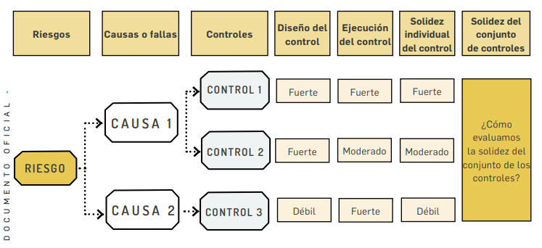
Fuente: Guía para la administración del riesgo y el diseño de controles en entidades públicas

La solidez del conjunto de controles se obtiene calculando el promedio aritmético simple de los controles por cada riesgo.

Calificación de la solidez del conjunto de controles
Fuerte | El promedio de la solidez individual de cada control al sumarlos y ponderarlos es igual a 100.
Moderado | El promedio de la solidez individual de cada control al sumarlos y ponderarlos está entre 50 y 99.
Débil | El promedio de la solidez individual de cada control al sumarlos y ponderarlos es menor a 50.

Disminución de probabilidad e impacto.

La mayoría de los controles que se diseñan son para disminuir la probabilidad de que ocurra una causa o evento que pueda llevar a la materialización del riesgo y muy pocos son dirigidos al impacto:

Ejemplo:

* Para poder asignar un contrato se debe verificar que la información suministrada por el proveedor corresponda con los requisitos establecidos de contratación.

Para mitigar el impacto económico, en caso de que el contratista incumpla, se deben verificar las pólizas de seguros solicitadas al contratista seleccionado.

Generalmente se encuentran más controles que disminuyen directamente la probabilidad que el impacto. Si no existieran controles para disminuir la probabilidad del riesgo, el impacto de un riesgo por el número de eventos que se llegarían a materializar sería mayor, en nuestro ejemplo, si no existiera el control “verificar que la información suministrada por el proveedor corresponda con los requisitos establecidos de contratación para poder asignar un contrato”, el número de contratos que se incumplirían sería mayor, por tal razón, y para efectos de la elaboración de la matriz al momento de evaluar si los controles ayudan a disminuir el impacto o la probabilidad, estos controles se calificarán teniendo en cuenta que de manera indirecta disminuyen también el impacto.

3.2.3 Nivel del Riesgo

Desplazamiento del riesgo inherente para calcular el riesgo residual

Dado que ningún riesgo con una medida de tratamiento se evita o elimina, el desplazamiento de un riesgo inherente en su probabilidad o impacto para el cálculo del riesgo residual se realizará de acuerdo con la siguiente tabla:

Resultados de los posibles desplazamientos de la probabilidad y del impacto de los riesgos

Solidez del conjunto de controles | Controles ayudan a disminuir la probabilidad | Controles ayudan a disminuir impacto | #De columnas en la matriz de riesgo que se desplaza en el eje de la probabilidad | #De columnas en la matriz de riesgo que se desplaza en el eje de impacto
Fuerte | Directamente | Directamente | 2 | 2
Fuerte | Directamente | Indirectamente | 2 | 1
Fuerte | Directamente | No disminuye | 2 | 0
Fuerte | No disminuye | Directamente | 0 | 2
Moderado | Directamente | Directamente | 1 | 1
Moderado | Directamente | Indirectamente | 1 | 0
Moderado | Directamente | No disminuye | 1 | 0
Moderado | No disminuye | Directamente | 0 | 1

Si la solidez del conjunto de los controles es débil, este no disminuirá ningún cuadrante de impacto o probabilidad asociado al riesgo

Resultados del mapa de riesgo residual.

Una vez realizado el análisis y evaluación de los controles para la mitigación de los riesgos, procedemos a la elaboración del mapa de riesgo residual (después de los controles)

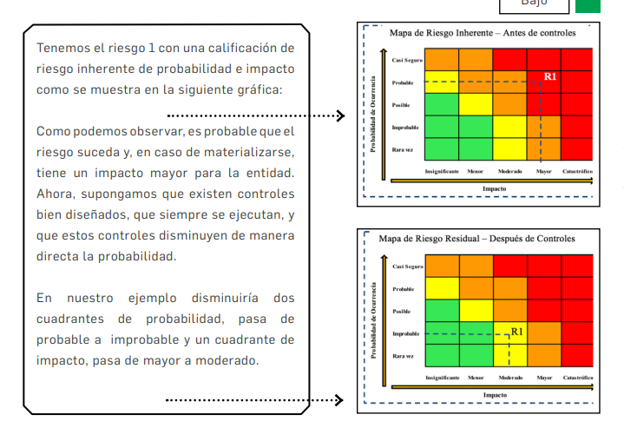

Fuente: Guía para la administración del riesgo y el diseño de controles en entidades públicas

Tratamiento del riesgo

El tratamiento del riesgo comprende un control. Estos valores del riesgo se conducen a niveles aceptables por la organización.

TRATAMIENTO
DEL RIESGO
No se adopta ninguna medida que afecte la probabilidad o el impacto del riesgo. (Ningún riesgo de corrupción podrá ser aceptado).
Se abandonan las actividades
que dan lugar al riesgo, es decir,
no iniciar o no continuar con la
actividad que lo provoca.
Se reduce la probabilidad o el
impacto del riesgo transfiriendo o compartiendo una parte de este.
ACEPTAR EL RIESGO
REDUCIR EL RIESGO
Se adoptan medidas para reducir la probabilidad o el impacto del riesgo, o ambos; por lo general conlleva a la
implementación de controles
COMPARTIR EL RIESGO
EVITAR EL RIESGO

- Aceptar el Riesgo

Si el nivel de riesgo cumple con los criterios de aceptación de riesgo no es necesario poner controles y este puede ser aceptado. Esto debería aplicar para riesgos inherentes en la zona de calificación de riesgo bajo.

La aceptación del riesgo puede ser una opción viable en la entidad, para los riesgos bajos, pero también pueden existir escenarios de riesgos a los que no se les puedan aplicar controles y por ende, se acepta el riesgo. En ambos escenarios debe existir un seguimiento continuo del riesgo.

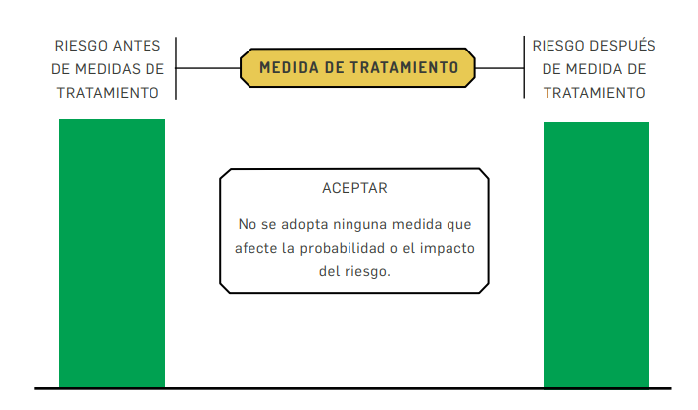
Fuente: Guía para la administración del riesgo y el diseño de controles en entidades públicas

- Evitar el Riesgo

Cuando los escenarios de riesgo identificado se consideran demasiado extremos se puede tomar una decisión para evitar el riesgo, mediante la cancelación de una actividad o un conjunto de actividades.

Desde el punto de vista de los responsables de la toma de decisiones, este tratamiento es simple, la menos arriesgada y menos costosa, pero es un obstáculo para el desarrollo de las actividades de la entidad y, por lo tanto, hay situaciones donde no es una opción.
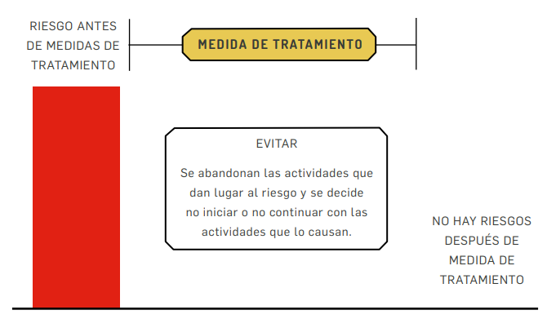
Fuente: Guía para la administración del riesgo y el diseño de controles en entidades públicas

- Compartir el Riesgo

Cuando es muy difícil para la entidad reducir el riesgo a un nivel aceptable o se carece de conocimientos necesarios para gestionarlo, este puede ser compartido con otra parte interesada que pueda gestionarlo con más eficacia. Cabe señalar que normalmente no es posible transferir la responsabilidad del riesgo.

Los dos principales métodos de compartir o transferir parte del riesgo son: seguros y tercerización. Estos mecanismos de transferencia de riesgos deberían estar formalizados a través de un acuerdo contractual.

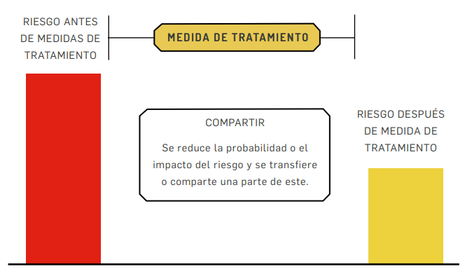
Fuente: Guía para la administración del riesgo y el diseño de controles en entidades públicas

- Reducir el Riesgo

El nivel de riesgo debería ser administrado mediante el establecimiento de controles, de modo que el riesgo residual se pueda reevaluar como algo aceptable para la entidad. Estos controles disminuyen normalmente la probabilidad y/o el impacto del riesgo.

Deberían seleccionarse controles apropiados y con una adecuada segregación de funciones, de manera que el tratamiento al riesgo adoptado logre la reducción prevista sobre este.

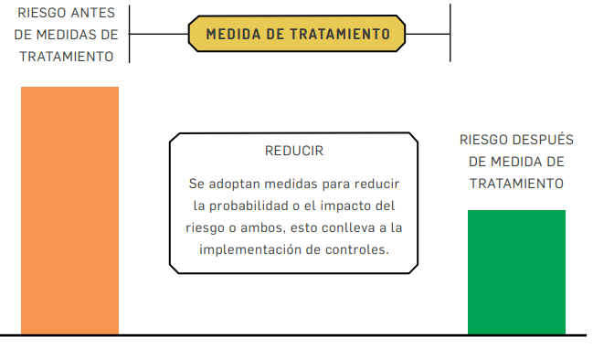
Fuente: Guía para la administración del riesgo y el diseño de controles en entidades públicas

Actividades de control

Las actividades de control son las acciones establecidas a través de políticas y procedimientos que contribuyen a garantizar que se lleven a cabo las instrucciones de la dirección para mitigar los riesgos que inciden en el cumplimiento de los objetivos.

Un ejemplo de estas son las políticas las cuales establecen los lineamientos generales y los procedimientos que son los que permiten llevar a cabo las políticas.

Hay que tener en cuenta que una política por si sola no constituye un control, es decir, estas deben estar soportadas a través de un procedimiento documentado, las actividades de control deben por si sola mitigar o tratar la causa del riesgo y ejecutarse como parte del día a día de las operaciones.

Ejemplo:

*La política establece que para los contratos de bienes y servicios se deben tener tres cotizaciones. El procedimiento será la revisión que valide que la política se está cumpliendo, dejando claras las actividades y responsabilidades que asume el personal que lleva a cabo la actividad de control y asegura que existan las tres cotizaciones

Las actividades de control, independientemente de la tipología de riesgo a tratar, deben tener una adecuada combinación para prevenir que la situación de riesgo se origine. Ahora, en caso de que la situación de riesgos se presente, esta debe ser detectada de manera oportuna.

Clasificación de las actividades de control

Las actividades de control se clasifican en dos grupos:

- Controles preventivos: Controles que están diseñados para evitar un evento no deseado en el momento en que se produce. Este tipo de controles intentan evitar la ocurrencia de los riesgos que puedan afectar el cumplimiento de los objetivos.
Ejemplo:
Revisión al cumplimiento de los requisitos contractuales en el proceso de selección del contratista o proveedor.

- Controles detectivos: Controles que están diseñados para identificar un evento o resultado no previsto después de que se haya producido. Buscan detectar la situación no deseada para que se corrija y se tomen las acciones correspondientes
Ejemplo:

Realizar una conciliación bancaria para verificar que los saldos en libros corresponden con los saldos en bancos.

Se deben seleccionar actividades de control preventivas y detectivas que por sí solas ayuden a la mitigación de las causas que originan los riesgos.

  - MONITOREO Y REVISIÓN

El monitoreo y revisión de la gestión de riesgos se realiza con el fin de que las entidades puedan asegurar el logro de sus objetivos, mediante la anticipación de los eventos negativo.

El monitoreo y revisión de los riesgos de la institución se encuentra a cargo del Coordinador de Control Interno y el Director de Planeación y Mejoramiento de la Calidad.

- OPORTUNIDADES

Una oportunidad es la posibilidad de lograr algún tipo de mejora en los procesos, los líderes de proceso son los responsables de la identificación de las oportunidades de su proceso, para ello deberán establecer un plan de acción que permita materializar los beneficios de estas, así mismo determinar el indicador para la evaluar la eficacia de las acciones establecidas para abordar las oportunidades, su frecuencia , meta , registro que evidencie el cumplimiento de estas y responsable.

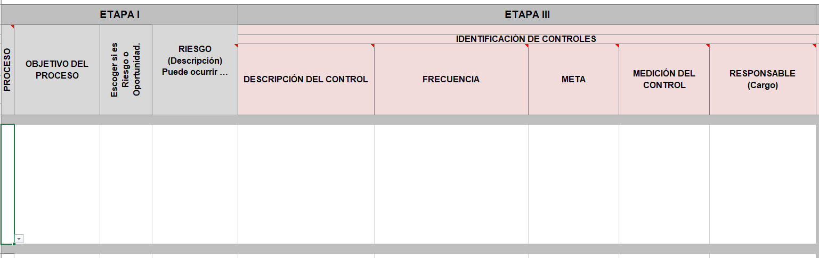

Al igual que los riesgos el monitoreo y revisión de las oportunidades se realizaran cuatrimestralmente por el equipo de Planeación y Mejoramiento de la calidad.

- CONTROL DE MODIFICACIONES

CONTROL DE CAMBIOS
VERSION | FECHA | DESCRIPCION DEL CAMBIO | RESPONSABLE  APROBACION
0 | 25/03/2020 | Elaboración del documento | Director de Planeación y Mejoramiento de la calidad
1 | 7/09/2020 | Modificación de sección 4. | Director de Planeación y Mejoramiento de la calidad
2 | 19/03/2024 | Se agrega política de riesgos y se modifica responsable | Director de planeación

